INSTITUT TEKNOLOGI DEL



functional specification design
SISTEM INFORMASI KOPERASI JUAL BELI
DAFTAR ISI
1 PENDAHULUAN 8
2 spesifikasi desain functional requirement 9
2.1 spesifikasi kebutuhan sistem 9
1. TRANSAKSI 9
2. lAPORAN pENJUALAN DAN pENGELUARAN 9
3. lAPORAN PENJUALAN 9
4. CRUD DATA TRANSAKSI 9
5. CRUD DATA BARANG 9
2.2 spesifikasi desain sistem 9
2.2.1 Spesifikasi Desain untuk Fitur Manager 9
2.2.2 Spesifikasi Desain untuk Fitur Kasir 10
2.2.3 Spesifikasi Desain untuk Fitur Inventory 10
2.2.4 Spesifikasi Desain untuk Fitur Transaction 10
2.2.5 Spesifikasi Desain untuk Fitur Report 10
2.2.6 Spesifikasi Desain untuk Fitur Role 10
2.2.7 Spesifikasi Desain untuk Fitur User 10
2.3 spesifikasi desain basisdata 11
2.3.1 ERD 11
2.3.2 CDM 11
2.3.3 PDM 12
3 SPESIFIKASI DESAIN NON-FUNCTIONAL REQUIREMENT 14
3.1 SPESIFIKASI DESAIN PERANGKAT KERAS 14
3.1.1 Server 14
3.1.2 Client 14
3.1.3 Printer 14
3.2 SPESIFIKASI DESAIN PIRANTI LUNAK 14
3.2.1 Operating System di Server 14
3.2.2 Operating System di Client 14
3.2.3 Database 14
3.2.4 Piranti Lunak Lainnya 14
3.3 SPESIFIKASI DESAIN NETWORK 15
3.3.1 Port yang akan digunakan 15
3.4 SPESIFIKASI DESAIN SECURITY 15
3.5 SPESIFIKASI DESAIN CONTINUITY 15
3.5.1 Backup 15
3.5.2 Disaster Recovery 15
3.6 SPESIFIKASI DESAIN PENEMPATAN PERANGKAT KERAS 15
3.7 SPESIFIKASI DESAIN KONEKSI NETWORK 15
4 TRACEABILITY 16
4.1 TRACEABILITY DENGAN KEBUTUHAN FUNCTIONAL 16
4.2 TRACEABILITY DENGAN KEBUTUHAN NON FUNCTIONAL 16

PENDAHULUAN
Sistem Informasi Koperasi yang dapat dipakai untuk mempermudah dokumentasi dari setiap transaksi yang dilakukan koperasi tersebut. Koperasi pada umumnya menggunakan system yang manual dimana disetiap pembukuan membutuhkan waktu yang lama dan lebih rumit. Sementara system ini menangani dengan system komputasi yang tentunya akan mempermudah setiap pembukuan menjadi lebih efektif dan efesien dengan fitur-fitur yang disediakan.

Sistem ini merupakan aplikasi yang dapat membatu proses penjualan dan pembelian yang dilakukan oleh koperasi dengan mengotomatisasi beberapa pekerjaan yang bias dilakukan secara manual. Melalui apalikasi ini, diharapkan hasil perhitungan yang biasa dilakukan di koperasi lebih akurat dan user dapat membaca data yang ada dalam berbagai tampilan yang lebih mudah dibaca (misalnya dalam grafik) dan data terorganisasi dengan baik.

Sistem Informasi Koperasi memiliki fungsi utama sebagai berikut:
- Aplikasi yang dapat menyimpan data transaksi koperasi lebih akurat
- Aplikasi yang mampu menghitung dan menampilkan data barang yang tersedia
- Aplikasi yang mampu menghitung biaya yang dikeluarkan oleh koperasi setiap bulannya
- Aplikasi yang mampu menghitung pendapatan yang diperoleh koperasi setiap bulannya
- Aplikasi yang mampu menghitung keuntungan/kerugian koperasi setiap bulannya
- Aplikasi yang mampu mencetak laporan tiap bulannya
- Aplikasi yang mampu menyimpan semua hasil transaksi dalam satu database sehingga data terorganisir dengan baik
- Aplikasi yang dapat memberikan notifikasi strock barang yang akan habis.

spesifikasi desain functional requirement

spesifikasi kebutuhan sistem

TRANSAKSI

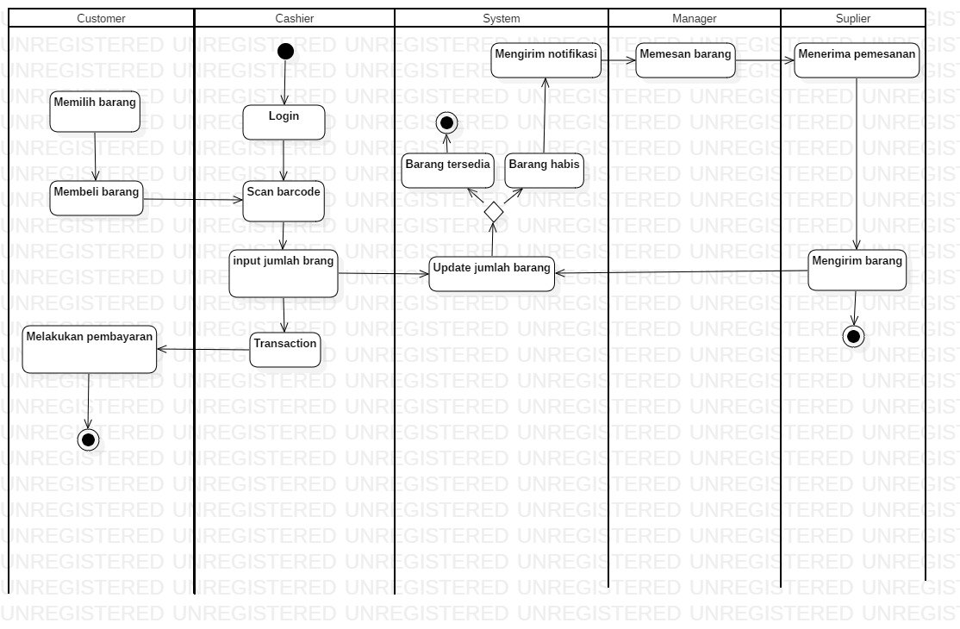

lAPORAN pENJUALAN DAN pENGELUARAN

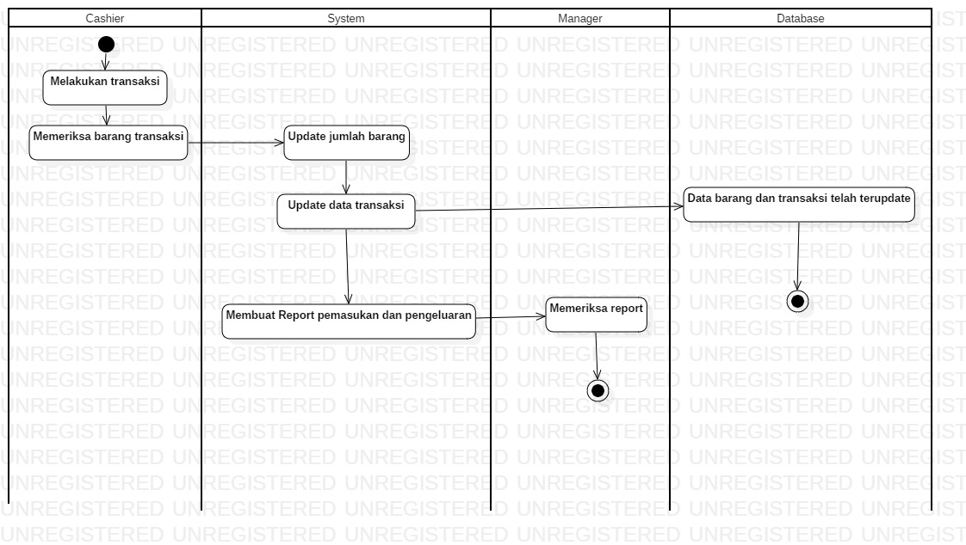

lAPORAN PENJUALAN

CRUD DATA TRANSAKSI

CRUD DATA BARANG

spesifikasi desain sistem

Spesifikasi Desain untuk Fitur Manager

Manager memiliki hak akses yaitu dapat meng-crud kasir. Dalam sistem yang kami buat, Manager sebagai otoritas tertinggi dibandingkan kasir . Manager akan menyediakan stock barang/inventory melalui notifikasi yang dikirimkan oleh kasir. Manager akan menerima laporan bulanan dari hasil transaksi barang yang dijual melalui kasir. Manager hanya bisa dicrud oleh admin pada saat membangun sistem. Manager sendiri memiliki atribut yaitu id, name, address, telephone, dan nik

Spesifikasi Desain untuk Fitur Kasir

Kasir sesungguhnya lebih berperan besar dalam sistem informasi yang kami buat, kasir mengelola setiap transaksi, membuat report/laporan dari setiap bulan transaksi, mengatur setiap inventory/barang yang tersedia dan akan mengirimkannya kepada Manager. Kasir yang bertranksasi langsung dengan pembelli dan akan mengelolanya dalam sistem infomasi koperasi jual beli. Kasir sendiri memiliki atribut yaitu id, name, address, telephone, dan nik

Spesifikasi Desain untuk Fitur Inventory

Inventory dikelola langsung oleh kasir yang berisi nama, jumlah stock dan harga. Kasir dapat mengupdate dan delete inventory sementara manager hanya dapat melihat melalui details. Inventory merupakan data barang yang masuk dari supplier untuk dapat ditawarkan kepada customer.

Spesifikasi Desain untuk Fitur Transaction

Transaksi juga dikelola langsung oleh kasir. Setiap proses jual beli atau transaksi setiap waktunya akan dikelola dan dibuat oleh kasir. Transaksi hanya bisa di crud oleh kasir, sementara manager hanya dapat mengakses melalui button detail. Transaksi sendiri memiliki atribut yaitu id, name, date, income, dan outcome.

Spesifikasi Desain untuk Fitur Report

Report berisi setiap data transaksi bulanan yang telah dibuat. Report berasal dari fitur transaction yang dimasukkan oleh kasir. Report akan menampilkan data atau statistic dari setiap transaksi bulanan baik pendapatan maupun pengeluaran , sehingga bisa terlihat keuntungan maupun kerugian yang akan menjadi bahan pertimbangan manager. Laporan ini akan dikirim ke manager sehingga terlihat proses dari bisnis setiap waktunya dan untuk merencanakan hal-hal kedepannya. Report memiliki atribut yaitu id, date, name, income, dan outcome

Spesifikasi Desain untuk Fitur Role

Role adalah hak akses untuk dapat mengontrol suatu objeknya. Role pada sistem yang kami buat terdiri dari tiga, yaitu admin, manager, dan kasir. Admin berada pada saat sistem dibangun atau secara default telah ada. Oleh karena itu yang hanya boleh melakukan crud terhadapat manager ialah hanya admin, sementara manager sendiri hanya boleh dapat melakukan crud terhadap kasir.

Spesifikasi Desain untuk Fitur User

User ialah pengguna yang dapat menjalankan sistem informasi. User dalam sistem kami terdiri dari manager dan kasir. User memiliki hak akses yang telah ditetapkan pada rolenya. User hanya dapat masuk kedalam sistem hanya memiliki username dan password yang benar.

spesifikasi desain basisdata

ERD

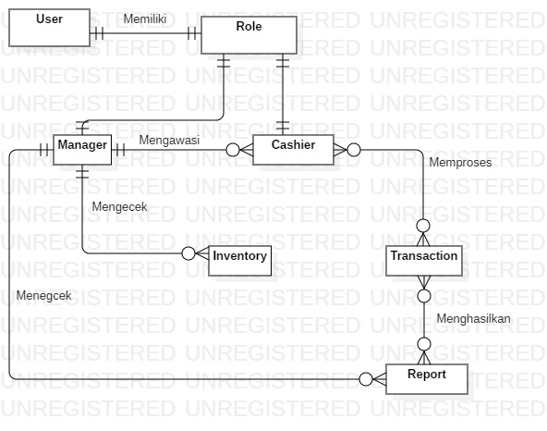

CDM

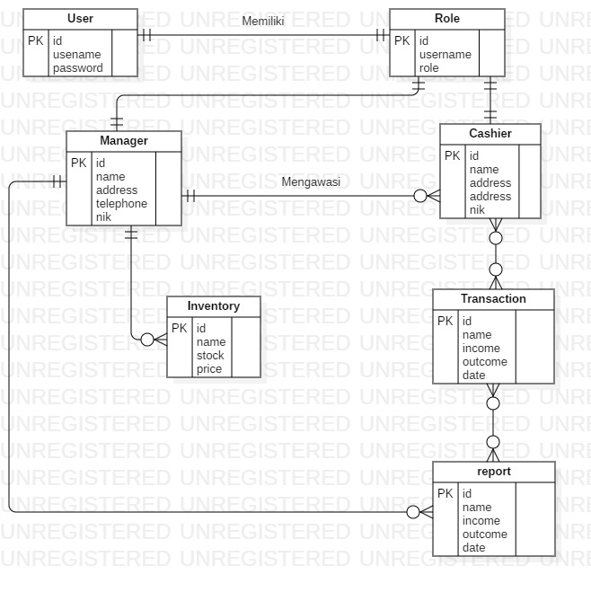

PDM

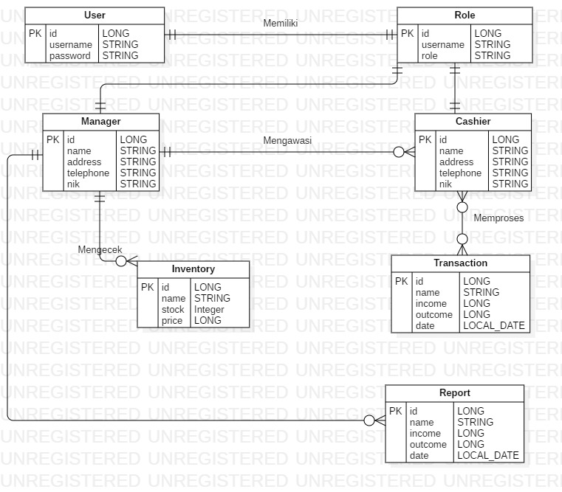

SPESIFIKASI DESAIN NON-FUNCTIONAL REQUIREMENT

SPESIFIKASI DESAIN PERANGKAT KERAS

Server

Microsoft Windows 10/8/7/Vista/2003/XP (incl.64-bit)

2 GB RAM minimum, 4 GB RAM recommended

1.5 GB hard disk space + at least 1 GB for caches.

1024x768 minimum screen resolution.

Client

Minimum 350MB Hard Disk space for installation.

4GB HD space required for a typical live system with 1000-2000 events.

Recommended minimum CPU - Pentium 4, 3.2GHz.

Recommended 1GB RAM for a Central Server with 3 Nodes.

Network card.

Printer
Spesifikasi Printer pada Umumnya

SPESIFIKASI DESAIN PIRANTI LUNAK

Operating System di Server

Microsoft Windows 10/8/7/Vista/2003/XP

Operating System di Client

Microsoft Windows 10/8/7/Vista/2003/XP

Database
MySQL

Piranti Lunak Lainnya
XAMPP

SPESIFIKASI DESAIN NETWORK

Port yang akan digunakan
8080

SPESIFIKASI DESAIN SECURITY
Security dibantu oleh dependency dari Spring Boot yakni Spring Security Dependency

SPESIFIKASI DESAIN CONTINUITY

Backup
Backup menggunakan sistem cloud yang disediakan oleh Git

Disaster Recovery
Disaster Recovery juga mengandalkan sistem cloud yang disediakan oleh Git

SPESIFIKASI DESAIN PENEMPATAN PERANGKAT KERAS
Penempatan disesuaikan dengan keinginan user

SPESIFIKASI DESAIN KONEKSI NETWORK
Diharpkan sesuai dengan spesifikasi dari client side

TRACEABILITY

TRACEABILITY DENGAN KEBUTUHAN FUNCTIONAL

ID | Fitur yang akan dibuat | Spesifikasi Desain
 | Backup Branch Database dan Aplikasi melalui Git | Error: Reference source not found Error: Reference source not found
 | Pembatasan Akses Menu melalui dependency Spring Boot yakni Spring Security | Error: Reference source not found Error: Reference source not found

TRACEABILITY DENGAN KEBUTUHAN NON FUNCTIONAL
Tidak ada jadi diharapkan Perangkat yang digunakan memenuhi spesifikasi diatas

